Niveau : CAP Unité : Electricité 1
Secteur : 1; 2; 3; 4; 5; 6; 7 Circuits électrique en courant continu

TENSION ELECTRIQUE DANS UN CIRCUIT AVEC DERIVATION

1) Quel est le nom de l'appareil permettant de mesurer une tension électrique ?

. . . . . . . . . . . . . . . . . . . . . . . . . . . . . . . . . . . . . . . . . . . . . . . . . . . . . . . .

2) Quel est son symbole ?

3) On veut mesurer une tension:

¾ Indiquer lequel de ces deux branchements est correct en entourant le bon numéro de branchement.

¾ Indiquer à l'aide de flèches par où arrive le courant et par où il ressort sur le bon schéma.

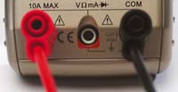

Branchement n°1 Branchement n°2

4) Schématiser (à l'aide d'une règle) le circuit photographié ci-dessous en y indiquant le sens du courant.

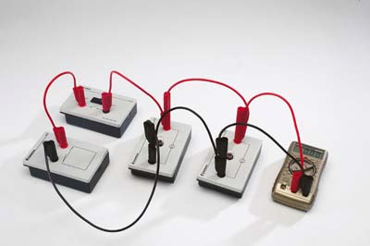

5) Réaliser ce montage électrique.

Appeler le professeur pour faire vérifier votre montage.

6) Fermer le circuit et mesurer la tension U2 aux bornes de la lampe L2.

U2 = . . . . . . . . . . . . . .

7) En déduire la tension U1 aux bornes de la lampe L1.

U1 = . . . . . . . . . . . . . .

8) En déduire la tension U aux bornes de la pile.

U = . . . . . . . . . . . . . .

9) Ecrire la relation entre U, U1 et U2.

. . . . . . . . . . . . . . . . . . . . . . . . . . . . . . . . . . . . . . . . . . . . . . . . . . . . . . . .

10) Ranger le poste de travail.

Appeler le professeur pour faire vérifier votre poste de travail et remettre le document.

